Απτό διαδραστικό σύστημα σε μορφή παραμυθιού για το Βιομηχανικό Μουσείο Ερμούπολης

| Αγγέλου  Γιώργος  Πανεπιστήμιο Αιγαίου  Ερμούπολη, Ελλάδα  dpsd11001@syros.aegean.gr | Γαμβρινού  Σοφία  Πανεπιστήμιο Αιγαίου  Ερμούπολη, Ελλάδα  dpsd13014@syros.aegean.gr | Ζερβακάκης Σταμάτης  Πανεπιστήμιο Αιγαίου  Ερμούπολη, Ελλάδα  dpsd13026@syros.aegean.gr | Καραμέρη Βασιλική  Πανεπιστήμιο Αιγαίου  Ερμούπολη, Ελλάδα  dpsd12035@syros.aegean.gr | Κουκουβές Θοδωρής  Πανεπιστήμιο Αιγαίου  Ερμούπολη, Ελλάδα  dpsd13046@syros.aegean.gr |
| --- | --- | --- | --- | --- |

# περιληψη

Paste the appropriate copyright/license statement here. ACM now supports three different publication options:

* ACM copyright: ACM holds the copyright on the work. This is the historical approach.
* License: The author(s) retain copyright, but ACM receives an exclusive publication license.
* Open Access: The author(s) wish to pay for the work to be open access. The additional fee must be paid to ACM.

This text field is large enough to hold the appropriate release statement assuming it is single-spaced in Times New Roman 8-point font. Please do not change or modify the size of this text box.

Each submission will be assigned a DOI string to be included here.

Στο παρόν άρθρο παρουσιάζεται ένα προς υλοποίηση project που ξεκίνησε στο μάθημα studio 7a. Για την υλοποίηση του τελικού αποτελέσματος ακολουθήσαμε την διαδικασία έρευνα- σχεδίαση- ανάπτυξη- αξιολόγηση. Σκοπός μας είναι να παραθέσουμε όσα εργαλεία, μεθόδους, τεχνολογίες και υλικά χρησιμοποιήσαμε, καθώς και όσα μάθαμε μέσω της έρευνας. Όλα αυτά οδηγούν στην κατασκευή του πρώτου πλήρως λειτουργικού πρωτοτύπου του συστήματος, όπως αναλύεται παρακάτω. Σε επόμενο στάδιο, σχολιάζονται τα αποτελέσματα αξιολόγησης του συστήματος αλλά και ο τρόπος με τον οποίο αυτή πραγματοποιήθηκε. Το συνολικό παιχνίδι βασίζεται στις αρχές του edutainment, έχει δηλαδή εκπαιδευτικούς και ψυχαγωγικούς σκοπούς, που προσπαθούμε να ικανοποιήσουμε με διάφορα μέσα.

## Λέξεις κλειδιά

Μουσείο; Εκθέματα; Edutainment; Παραμύθι; Αρκτικόλεξο; Απτή τεχνολογία; Raspberry pi3; NFC;

# εισαγωγη

Είναι γεγονός πως οι ξεναγήσεις στα μουσεία δεν ελκύουν τους μικρούς μαθητές, οι οποίοι συνήθως αποκομίζουν επιφανειακή γνώση από αυτές. Ο συνηθισμένος κανόνας «μην αγγίζετε τα εκθέματα» ξενίζει τα παιδιά και τα απομακρύνει από μια βαθύτερη κατανόηση της υπόστασης, της χρήσης και του λόγου ύπαρξης αυτών των αντικειμένων. Με αφορμή τα παραπάνω, ασχοληθήκαμε με τη δημιουργία ενός διαδραστικού συστήματος για μουσείο, με απτές διεπαφές, που απευθύνεται σε παιδιά 6 έως 12 ετών. Το σύστημα αυτό αποσκοπεί να δώσει μια νέα διάσταση, τόσο στην εμπειρία των παιδιών από το μουσείο, όσο και στον τρόπο κατανόησης των εκθεμάτων. Ξεκινώντας από την φάση της έρευνας και μέσω των αποτελεσμάτων της, καθορίστηκε ο τρόπος με τον οποίο σχεδιάστηκαν, αναπτύχθηκαν και υλοποιήθηκαν τα βασικά στοιχεία του συστήματος. Τα στοιχεία αυτά έχουν τρεις μορφές: α)το φυσικό αντικείμενο (αντικείμενο διεπαφής) που ενσαρκώνει ένα παιχνίδι αρκτικόλεξου, β)το παραμύθι που παρουσιάζεται σε μορφή animation σε οθόνη και ορίζει τη ροή του παιχνιδιού (χωρίς διεπαφή) και γ)την τεχνολογική του μορφή, με χρήση του μικροϋπολογιστή Raspberry Pi 3 σε συνδυασμό με διαφόρων ειδών αισθητήρες. Για πρακτικούς λόγους, το πρωτότυπο αναπτύχθηκε με βάση τα εκθέματα του Βιομηχανικού Μουσείου Ερμούπολης. Οι αίθουσες του μουσείου είναι χωρισμένες θεματικά και παρουσιάζουν ολοκληρωμένη την ιστορία της Σύρου. Στο συγκεκριμένο project, ασχολούμαστε με τα εκθέματα ενός μέρους της πρώτης αίθουσας του μουσείου, τα οποία χρονολογικά αντιστοιχούν στην περίοδο της πολιτισμικής ανάπτυξης του νησιού (1822 – 1870). Τελειώνοντας με την κατασκευή του πρωτοτύπου, πραγματοποιήθηκε μια πρώτη αξιολόγηση σε προσομοίωση της αίθουσας του μουσείου, με χρήστες συμφοιτητές μας.

# ερευνα

Με την απόφαση για το ποιόν του συστήματος που θα υλοποιήσουμε, προχωρήσαμε στη φάση της έρευνας. Η έρευνα μας ήταν εκτενής ιδιαίτερα γύρω από παιδαγωγικά θέματα, αλλά και σε σχέση με το πλαίσιο του μουσείου και των τεχνολογιών. Οι μέθοδοι που χρησιμοποιήθηκαν είναι: α) βιβλιογραφική έρευνα, β) έρευνα πλαισίου, γ) έρευνα και ανάλυση σχετικών συστημάτων, δ) έρευνα τάσεων (κυρίως για το κομμάτι της οπτικοποίησης), ε) συνεντεύξεις σε δασκάλους και ξεναγό, στ) μουσειοπαιδαγωγική και ζ) έρευνα τεχνολογιών γενικά, αλλά και ειδικά σε άλλα μουσεία.

## Σχετικές δουλειές

### Please touch the exhibits! [1]

Αποτελεί ένα πρωτότυπο προσωπικού οδηγού, που όντας φορητός υποστηρίζει την εξερεύνηση του μουσείου και συντροφεύει τους επισκέπτες κατά τη διάρκεια αυτής. Η διάδραση γίνεται με τον εξής τρόπο: υπάρχει μια δυναμική προβολή που υποστηρίζει τεχνολογία Near Field Communication (στο εξής NFC). Η προβολή αυτή απεικονίζει το interface της εφαρμογής επάνω σε ένα πλέγμα με NFC tags. Στο πλέγμα αυτό, ο επισκέπτης μπορεί να ακουμπήσει μια συσκευή κινητού με ενεργό NFC και να χειριστεί την προβαλλόμενη διεπαφή και τα χαρακτηριστικά της εφαρμογής. Η εφαρμογή υποστηρίζει πλοήγηση σε διάφορες διαδρομές εντός του μουσείου, δημιουργία νέων διαδρομών, αλλά και λήψη στοιχείων της διαδρομής ή της ίδιας της διαδρομής στα αρχεία του κινητού, ώστε να μπορούν να χρησιμοποιηθούν για την περιήγηση.

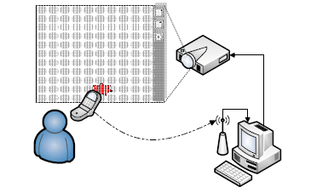

**Εικόνα 1. Επισκόπηση του συνολικού συστήματος δυναμικής προβολής με υποστήριξη NFC.**

### CyberPLAYce [2]

Ένα μαθησιακό εργαλείο για παιδιά. Είναι διαδραστικό, με απτική τεχνολογία και χαρακτηρίζεται ως cyber-physical, επειδή συνενώνει τον κυβερνοχώρο με τον φυσικό, απτό κόσμο. Δημιουργήθηκε για να υποστηρίξει το playful storytelling.

Η καινοτομία του CyberPLAYce είναι η επέκταση της μάθησης μέσω του διαδικτύου στον φυσικό κόσμο, όπου τα παιδιά σχεδιάζουν και αξιολογούν δραστηριότητες που αφορούν το computational thinking (CT) των storytellers από 8 έως 12 ετών.

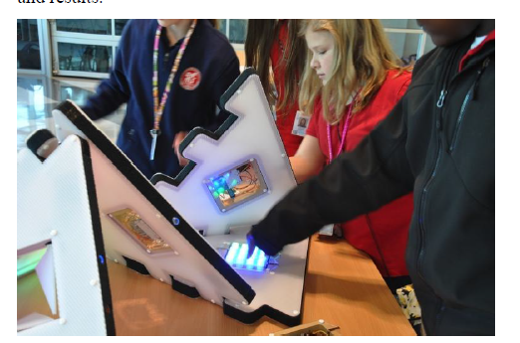

**Εικόνα 2. Παιδιά εκφράζουν τις σκέψεις και τις ιδέες τους μέσω interactive story telling στο πρωτότυπο του CyberPLAYce.**

### History Puzzle [3]

Χάρη σε ένα authoring framework ( με βάση το παιχνίδι iExplore!) μπόρεσε και υλοποιήθηκε ένα παρόμοιο παιχνίδι, το History Puzzle, που απευθύνεται σε παιδιά. Αυτό το παιχνίδι έχει την μορφή κουίζ και συγκεκριμένα ο παίχτης θα πρέπει να απαντήσει 9 ερωτήσεις. Η διαδικασία του παιχνιδιού ορίζει ότι κάθε φορά που θα απαντάει μια ερώτηση ο παίκτης, θα αποκαλύπτεται και ένα μέρος από μια εικόνα, η οποία αποτελείται από 9 μέρη. Η εικόνα αφορά κάποιο σημαντικό έκθεμα του αρχαιολογικού χώρου ή μουσείου που έχει επισκεφτεί το παιδί.

*NFC-based Pervasive Learning Service* [4]

Το σύστημα που περιγράφεται έχει δυο ειδών χρήστες: εμψυχωτές (γονείς ή δασκάλους) και παιδιά. Ο απαιτούμενος εξοπλισμός περιλαμβάνει ένα κινητό με NFC και accelerometer. Οι εμψυχωτές μπορούν να έχουν πλήρη πρόσβαση στην υπηρεσία, αν την ενεργοποιήσουν με τις User ID smart cards τους. Τα παιδιά μπορούν μόνο να κάνουν scan αντικείμενα του μαθησιακού περιβάλλοντος.

Οι εμψυχωτές, περιγράφουν τα αντικείμενα με τη φωνή τους και συσχετίζουν αυτή τη φωνητική περιγραφή με κάθε radio frequency identification (RFID) tags. Μπορούν να συγχρονίσουν τις ηχογραφήσεις, να τις μοιραστούν και να τις συσχετίσουν ξανά με τις ηχογραφήσεις άλλων εμψυχωτών στο Google App Engine cloud environment.

Τα παιδιά, αργότερα χρησιμοποιούν την υπηρεσία στα επαυξημένα αντικείμενα του περιβάλλοντος και εκφράζουν λεκτικά την ταυτότητα και τα χαρακτηριστικά τους.

Το σύστημα επιτρέπει την ανάπτυξη ποικιλίας διδακτικών σεναρίων, για να μάθει στα παιδιά χρώματα, γράμματα και αριθμούς, σχήματα, αντικείμενα από το γύρω περιβάλλον, αλλά και ξένες γλώσσες και πολλά άλλα.

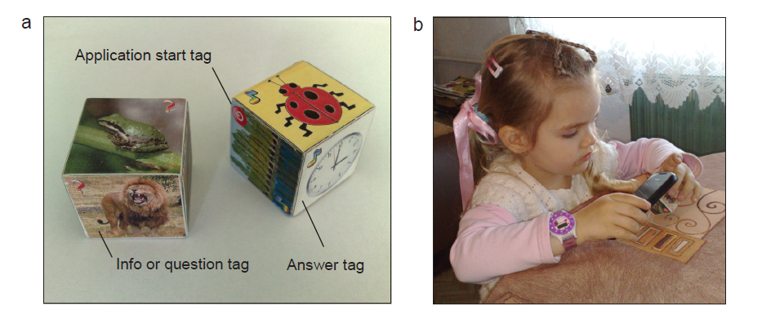

**Εικόνα 3. Testing του παιχνιδιού α) διαδραστικοί κύβοι μάθησης β) τρίχρονο κοριτσάκι παίζει με τους κύβους και τους χειρίζεται εξαιρετικά καλά για την ηλικία της.**

## Έρευνα πλαισίου

Η έρευνα πλαισίου αφορά κυρίως το μουσείο. Συγκεκριμένα το Βιομηχανικό μουσείο Ερμούπολης. Χρησιμοποιήθηκαν μέθοδοι που διεξήχθησαν στο πραγματικό πεδίο, όπως: α) ημι-δομημένη συνέντευξη σε ξεναγό και δασκάλους, β) αναζήτηση πλαισίου, γ) παρατήρηση. Επισκεφτήκαμε το Βιομηχανικό μουσείο δυο φορές, μια με κόσμο και μια χωρίς, και αναλύσαμε πολύ τον τρόπο διάταξης και τα εκθέματα, ώστε να βρούμε τα ιδανικά, για να δημιουργήσουμε το παραμύθι και τα αινίγματα.

Παρατηρήσαμε τον τρόπο με τον οποίο γίνεται συνήθως η ξενάγηση και ποιες πληροφορίες δίνονται κατά τη διάρκεια αυτής. Ιδιαίτερα στον χώρο και την χρονική περίοδο που καλύπτει το συγκεκριμένο πρωτότυπο, η πληροφορία ήταν πολλή και ασύνδετη. Δεν υπήρχαν εκθέματα να περιγράψουν όσα ακούγαμε και ο ξεναγός μας συχνά μας έλεγε μικρές ιστορίες των ντόπιων και άλλες. Στην συνέντευξη έπειτα, με τον ξεναγό, ο ίδιος μας ενημέρωσε πως όταν ξεναγεί μικρά παιδιά τους μιλάει για τα ίδια πράγματα, δεν μειώνει την πληροφορία που τους δίνει. Ωστόσο, για διευκόλυνση της κατανόησης πολλές φορές συνεννοείται κάποιες μέρες πριν με τον δάσκαλο για το τι θα παρουσιάσει στα παιδιά (επιλεκτική ξενάγηση) ή για να τους οργανώσουν κάποιο παιχνίδι (πχ. μικρό κυνήγι θησαυρού ή παιχνίδια με λέξεις).

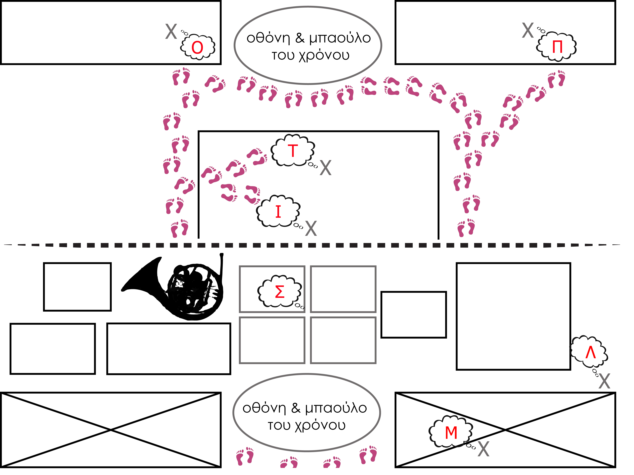

**Εικόνα 4. Μοντελοποίηση έρευνας πλαισίου σε μοντέλο φυσικού χώρου του τμήματος της αίθουσας που μας απασχολεί (πάνω κάτοψη, κάτω πρόσοψη).**

## Παιδιά και μουσειοπαιδαγωγική

Σχετικά με τα παιδιά του δημοτικού και τον τρόπο με τον οποίο ξεναγούνται στα μουσεία διεξήχθη έρευνα με μεγάλο εύρος, εφόσον προσπαθήσαμε να έρθουμε στη θέση των παιδιών, ώστε να καταλάβουμε την ψυχοσύνθεση και τις αντιδράσεις τους. Επιπλέον, θεωρήσαμε επιβεβλημένο να γνωρίζουμε τι υποστηρίζουν ειδικοί παιδαγωγοί και υπεύθυνοι μουσείου.

Εδώ παραθέτουμε τα κυριότερα συμπεράσματα από την έρευνα αυτή:

1. Το βιωματικό παιχνίδι χαρακτηρίζεται ως ο πιο αποτελεσματικός τρόπος εκμάθησης, ιδιαίτερα σε ηλικίες 6 έως 12 ετών. Αυτό συμβαίνει γιατί ενισχύει την ενθύμηση του υλικού που διδάσκεται.
2. Αποτελεσματικότερη ξενάγηση όταν τα ιστορικά δεδομένα παρουσιάζονται ως παραμύθι, ειδικότερα για πιο μικρές ηλικίες. Είναι μια μέθοδος που ακολουθούν οι ξεναγοί για να διατηρούν το ενδιαφέρον των παιδιών.
3. Όταν γίνονται σχολικές επισκέψεις σε μουσεία, οι ξεναγήσεις που είναι βασισμένες στην ύλη μαθημάτων είναι οι πιο ενδεδειγμένες, ώστε τα παιδιά να έχουν ήδη βασικές γνώσεις για το θέμα. Επίσης, είναι συνήθης πρακτική ο δάσκαλος να προετοιμάζει τα παιδιά πριν την επίσκεψη και να συζητάει μαζί τους την εμπειρία τους αμέσως μετά.
4. Προτίμηση των παιδιών για εκθέματα που έχουν πιο τρισδιάστατη μορφή, που είναι πιο κοντά στην καθημερινότητα τους.
5. Τέλος, τα παιδικά μουσεία στην Ελλάδα, με παράδειγμα το Παιδικό Μουσείο της Θεσσαλονίκης και την Παιδική Πινακοθήκη του Ναυπλίου, λαμβάνουν σοβαρά υπόψη την ολόπλευρη ανάπτυξη των παιδιών, συγκροτώντας μουσειακά προγράμματα κυρίως με την τέχνη. Η προσχολική ηλικία θεωρείται ιδιαίτερα σημαντική και για αυτό είναι «ανοιχτά» σε επισκέψεις της συγκεκριμένης ηλικίας. Οι χώροι ωστόσο, δεν είναι πλήρως εξοπλισμένοι με τα απαραίτητα υλικά , ούτε είναι διαμορφωμένοι ανάλογα με τις ηλικιακές κατηγορίες.

## Τεχνολογική έρευνα

Η έρευνα γύρω από τις τεχνολογίες βασίστηκε κυρίως στο τι μπορούν αυτές να προσφέρουν στα παιδιά, πως εκείνα τις αντιλαμβάνονται και τα γενικότερα οφέλη τους. Αιτιολογείται μέσω όλων αυτών γιατί χρησιμοποιούμε την κάθε τεχνολογία του πρωτοτύπου μας. Τα βασικότερα συμπεράσματα της έρευνας είναι:

1. Τα σημερινά παιδιά από 3 ετών, μπορούν με επιτυχία να χρησιμοποιήσουν ηλεκτρονικά συστήματα των οποίων η διεπαφή είναι απλή.
2. Πρέπει να έχουμε μικρό αριθμό κουμπιών, απόλυτα ξεκάθαρων και ο κύριος τρόπος αλληλεπίδρασης να είναι αγγίζοντας τη συσκευή ή την οθόνη.
3. Το u-learning επιτρέπει στα παιδιά να κατακτήσουν γνωστική πληροφορία από το περιβάλλον τους, μέσω μιας ποικιλίας αισθητήρων. Οι αισθητήρες είναι σημαντικοί γιατί γεφυρώνουν τον φυσικό κόσμο, την διεπαφή και την εμπειρία του χρήστη.
4. Τα Tangible User Interfaces (TUIs) ωφελούν στα εξής σημεία: α) είναι σύνδεσμος μεταξύ φυσικών αντικειμένων και αντίληψης, β) είναι περισσότερο διαισθητικά και κατάλληλα για χρήστες με μικρή τεχνολογική εμπειρία, δηλαδή μαθαίνονται γρήγορα, γ) παντρεύοντας την φυσική δραστηριότητα με την μάθηση μπορεί να αυξηθεί η κατανόηση και ο ορθός λογισμός ακόμα και σε πολύ μικρά παιδιά, δ) δίνουν την ευκαιρία στα παιδιά να είναι αυτοδίδακτα μέσω εμπειρίας και ε) μπορούν να παρέχουν κοινωνική εμπειρία στα παιδιά, καθώς ευνοούν την εργασία σε ομάδες και αυξάνουν την παραγωγικότητα μέσα σε αυτές. [5, 4]
5. Οι λόγοι επιλογής της τεχνολογίας του Near Field Communication (NFC) ως βασικό τρόπο αλληλεπίδρασης είναι: α) δεν χρειάζεται συντήρηση (για παράδειγμα μπαταρίες), β) επιτρέπει αμφίδρομη και διαρκή επικοινωνία μεταξύ δύο συσκευών και γ) ένα NFC tag αποθηκεύει πληροφορία ενός εικονιδίου, κουμπιού ή μενού μιας κλασσικής διεπαφής.

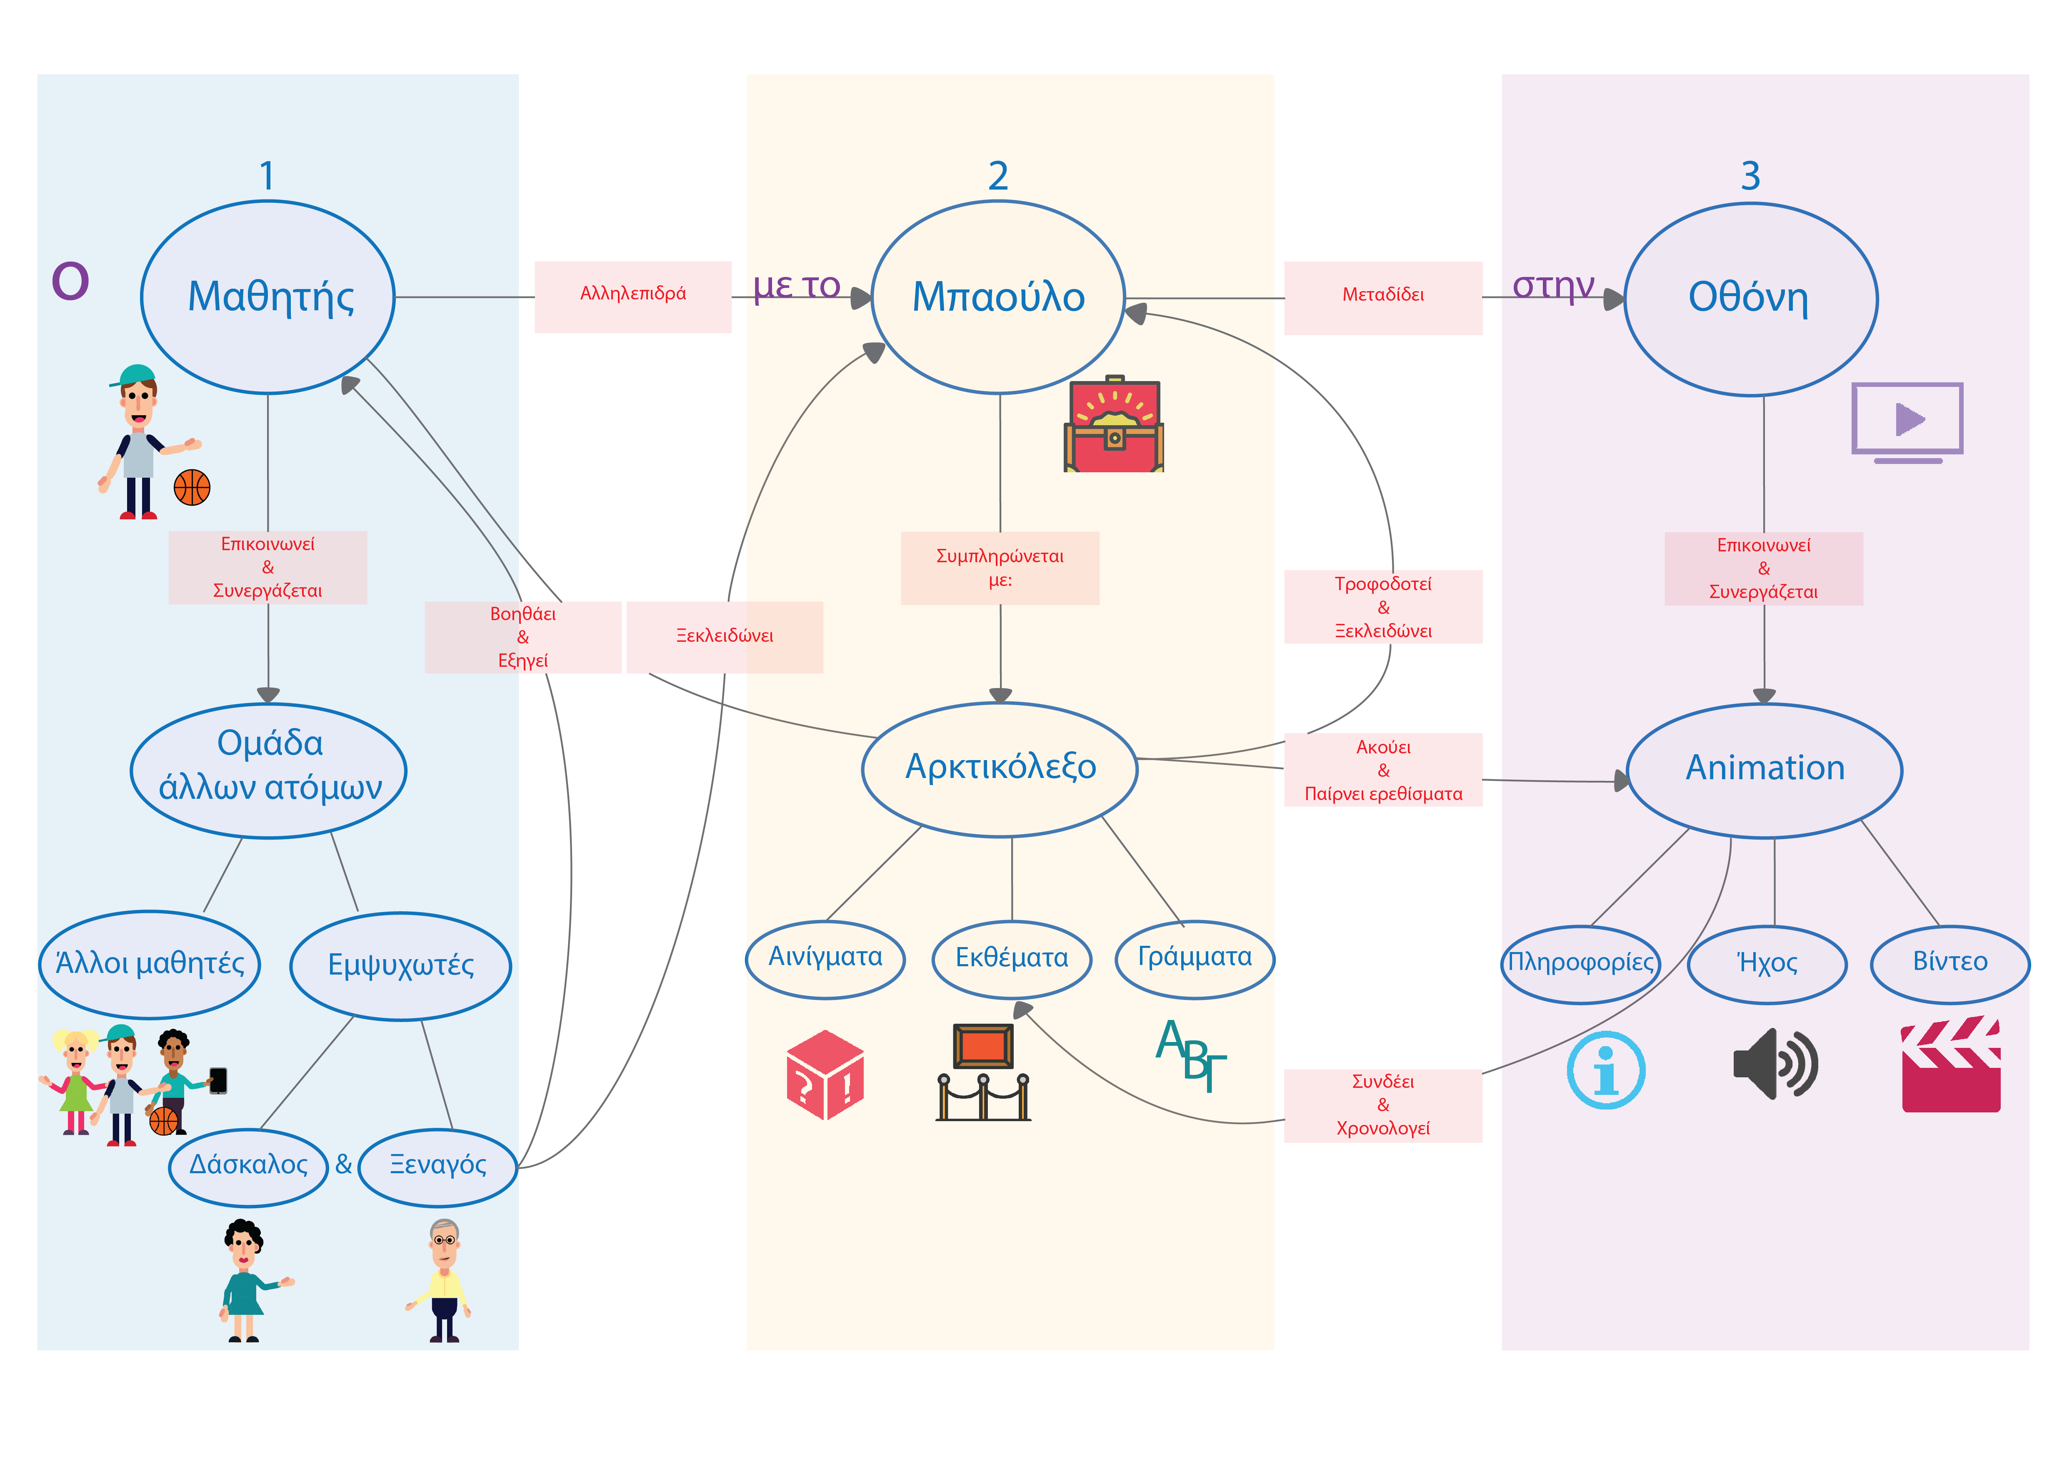

**Εικόνα 5. Μοντελοποίηση της έρευνας σε εννοιολογικό μοντέλο.**

# σχεδιαση

Η φάση της σχεδίασης ξεκίνησε με επιπλέον συζητήσεις και μικρές συμπληρωματικές έρευνες, πάνω στην οπτικοποίηση και τον τρόπο παρουσίασης της πληροφορίας που μας ενδιαφέρει. Έχοντας αποφασίσει τα βασικά, ξεκινήσαμε να χτίζουμε τα στοιχεία που απαρτίζουν το παιχνίδι στο σύνολό του. Παρακάτω αναφέρεται πως καταλήξαμε να είναι στην τελική τους μορφή.

## Διαδικασία παιχνιδιού

Δημιουργήσαμε ένα παραμύθι που διαδραματίζεται σε έξι διαφορετικά σημεία του Βιομηχανικού μουσείου Ερμούπολης. Κάθε σημείο, αντιπροσωπεύει μια ιστορική περίοδο, σημαντική για το νησί της Σύρου. Κάθε μια από αυτές τις ενότητες χαρακτηρίζεται από μια βασική λέξη που περιλαμβάνει συνοπτικά την ιστορική της περίοδο. Κάθε γράμμα της λέξης αυτής, συνδέεται με μια λέξη σχετική με εκθέματα που αντιστοιχούν στην εκάστοτε περίοδο. Με τον τρόπο αυτό έχουμε ένα παιχνίδι αρκτικόλεξου για κάθε περίοδο. Εφόσον οι ξεναγήσεις από το νόμο περιλαμβάνουν μέχρι 25 άτομα, οι μαθητές χωρίζονται σε 6 ομάδες αντίστοιχες των ενοτήτων, των 4 ή 5 ατόμων. Κατά την είσοδο τους στο μουσείο, μετά τη δημιουργία των ομάδων, τους δίνεται από ένα αριθμημένο βραχιόλι με NFC tag και έπειτα πηγαίνουν στον αντίστοιχο χώρο της περιόδου τους, ώστε να ξεκινήσει το παιχνίδι. Σε κάθε ομάδα γίνεται μια εισαγωγή και δίνονται οδηγίες, από τον εμψυχωτή που την επιβλέπει και μετά ο τελευταίος ενεργοποιεί το παιχνίδι τους. Το παρόν άρθρο περιγράφει την υλοποίηση του πρωτοτύπου για την τρίτη ομάδα που αντιστοιχεί στις αίθουσες του μουσείου, που η βασική της λέξη είναι **πολιτισμός**. Αναλυτικότερη περιγραφή της διαδικασίας του παιχνιδιού ακολουθεί στα επόμενα κεφάλαια.

**Αρκτικόλεξο**

Το αρκτικόλεξο, είναι ουσιαστικά μια άλλη ονομασία για το ακρωνύμιο. Δηλαδή, το να χρησιμοποιούμε το πρώτο γράμμα άλλων λέξεων για να συνθέσουμε μια νέα λέξη. Η διαδικασία αυτή διδάσκεται στα παιδιά στις πρώτες τάξεις του δημοτικού. Οι δάσκαλοι συχνά τα χρησιμοποιούν ως έναν τρόπο εύκολης ενθύμησης, δηλαδή δημιουργούν κάποια αρκτικόλεξα ώστε να παρουσιάζουν στους μαθητές δύσκολα κομμάτια της ύλης και να τα θυμούνται μέσω αυτών. Η αναφορά σε αυτά κατά τη διάρκεια των συνεντεύξεων μας κατεύθυνε και στην χρήση τους εν τέλει. Ο τρόπος που μπορεί ο παίκτης να βρει το κάθε γράμμα της λέξης που πρέπει τελικά να σχηματιστεί είναι:

1. Του προβάλλεται ένα αίνιγμα στην κεντρική οθόνη, το οποίο καλείται να λύσει.
2. Λύση του αινίγματος αποτελεί κάποιο από τα εκθέματα γύρω του, με το οποίο καλείται να διαδράσει για να πάρει το γράμμα.
3. Αφού εντοπίσει το έκθεμα πρέπει να το πλησιάσει και να ανακαλύψει ποιος είναι ο τρόπος διάδρασης. Υπάρχουν τρείς τρόποι και έχουν αναφερθεί από την αρχή στους κανόνες του παιχνιδιού από τον εμψυχωτή.
4. Όταν ολοκληρωθεί η διάδραση και βρεθεί η λέξη που λύνει το αίνιγμα, ο παίκτης πρέπει να επιστρέψει στο κεντρικό μπαούλο και την οθόνη, όπου και θα δει να φωτίζονται οι θέσεις που πρέπει να τοποθετήσει το γράμμα που βρήκε.
5. Όταν το γράμμα τοποθετηθεί σωστά, το φωτάκι το σβήνει και εμφανίζεται επιβεβαίωση στην οθόνη για την λέξη που έλυνε το αίνιγμα.

## Ήρωας και παραμύθι

Ο ήρωας μας σχεδιάστηκε με σκοπό να μπορεί κάθε παιδί να συνδεθεί μαζί του. Είναι ένας γλυκός και αστείος κύριος, που σε όλους «κάτι θυμίζει», λίγο ατσούμπαλος και πολύ φιλικός. Σκοπός του είναι να περιηγήσει τα παιδιά στα εκθέματα της εποχής και να τους δώσει να καταλάβουν τι είναι και που χρησιμεύουν ή άλλες σημαντικές πληροφορίες για αυτά. Το παραμύθι μας βασίζεται σε αυτόν, είναι ουσιαστικά οι δικές του εμπειρίες, καθώς είναι μάγος και μπορεί να ταξιδεύει στο χρόνο. Ταξιδεύοντας στο χρόνο λοιπόν, παρουσιάζει, καθοδηγεί, δίνει πληροφορίες και επεξηγήσεις, ενώ ταυτόχρονα διασκεδάζει τα παιδιά.

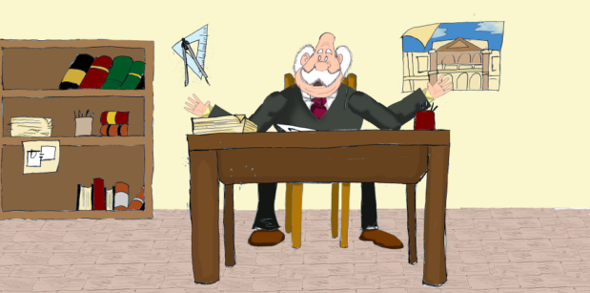

**Εικόνα 6. Ο ήρωας παρουσιάζεται ως Ziller κατά τη διάρκεια του παιχνιδιού.**

## Φυσικά αντικείμενα

Η σχεδίαση των φυσικών αντικειμένων είναι απλή. Αρχικά έχουμε ένα μπαούλο, το «μπαούλο του χρόνου» από το οποίο βγήκε ο μάγος- ήρωας μας και ανέβηκε στη σκηνή για να μας ταξιδέψει. Επάνω σε αυτό υπάρχουν κενές θέσεις για τα γράμματα- κλειδιά που κρατάει ο μάγος. Οι θέσεις αυτές είναι σε διάφορα σχήματα και τα παιδιά πρέπει να ταιριάζουν πάνω τουβλάκια με γράμματα. Τα τουβλάκια είναι ένα ακόμα κλασσικό παιδικό παιχνίδι, αλλά και χρησιμεύει ως φυσική «άμυνα» στην τοποθέτηση λάθος γράμματος. Μέσα στο μπαούλο, το οποίο κλειδώνει στην αρχή και ξεκλειδώνει στο τέλος, κρύβεται ένα «μυστικό», **μικρά δωράκια** – ένα για κάθε παιδί της ομάδας- αντιπροσωπευτικά της εποχής, τα οποία μπορούν να χρησιμοποιήσουν έπειτα τα παιδιά και να δημιουργήσουν ένα θεατρικό, με εφόδιο, τις γνώσεις από το παιχνίδι και τη φαντασία τους.

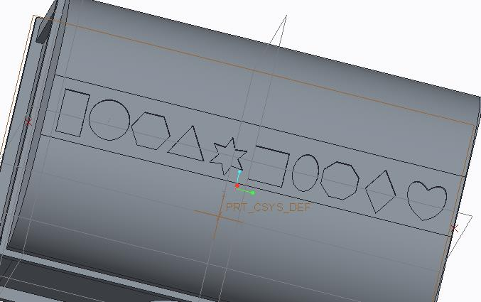

**Εικόνα 7. Παραμετρική σχεδίαση του μπαούλου του χρόνου.**

# αναπτυξη

Αφού το παιχνίδι- παραμύθι και η ροή του συστήματος και των βίντεο ορίστηκαν πλήρως, πραγματοποιήθηκε μια πρώιμη αξιολόγηση (πρωτότυπα σε χαρτί με μάγο το Οζ). Έπειτα από τα συμπεράσματα που βγάλαμε από αυτή, προχωρήσαμε στην τελική υλοποίηση ενός πλήρως λειτουργικού πρωτοτύπου.

## Κύκλωμα και πρόγραμμα

Το συνολικό κύκλωμα του συστήματος χρησιμοποιεί τα εξής τεχνολογικά στοιχεία:

1. μικροϋπολογιστή Raspberry Pi 3 Model B
2. microchip (MCP23017) επέκτασης των θέσεων του Raspberry
3. NFC module (Itead PN532)
4. 4 χρωματιστά NFC tags για τους παίκτες και ένα master NFC tag για τον εμψυχωτή
5. Push button sensor
6. 11x φωτοκύτταρα με αντίστοιχα 11 πυκνωτές 1μF
7. 10 green LEDs με τις 10 αντιστάσεις (100Ω) τους
8. Big dome arcade button με μια αντίσταση
9. Σερβομηχανισμό

Το κύκλωμα υλοποιήθηκε εν μέρει αρχικά, εξωτερικά του τελικού μπαούλου, ώστε να διαπιστωθεί ότι όλοι οι αισθητήρες δουλεύουν μεμονωμένα (Hello World programs). Το στάδιο αυτό διήρκησε αρκετά καθώς ήταν η πρώτη μας επαφή με το λειτουργικό των Linux και την γλώσσα Python. Έπειτα όλα συνενώθηκαν σε ενιαίο πρόγραμμα, αντιπροσωπευτικό της ροής του παιχνιδιού. Το πρόγραμμα αυτό, έχει ως σκελετό ένα κομμάτι της βιβλιοθήκης του NFC, το οποίο έχει ένα κεντρικό scanning loop μέσα στο οποίο έχουν τοποθετηθεί τα υπόλοιπα στοιχεία. Στο στάδιο αυτό, έγινε το ολοκληρωμένο κύκλωμα, μέσα στο μπαούλο, όπου κολλήθηκαν και συνδέθηκαν αισθητήρες, αλλά βγήκαν και οι απαραίτητες προεκτάσεις για τα εκθέματα. Εφόσον όλα ήταν στη θέση τους έγιναν και οι τελικές ρυθμίσεις στο πρόγραμμα: εισήχθησαν τα σωστά βίντεο στα σωστά σημεία και ρυθμίστηκαν τιμές και χρόνοι.

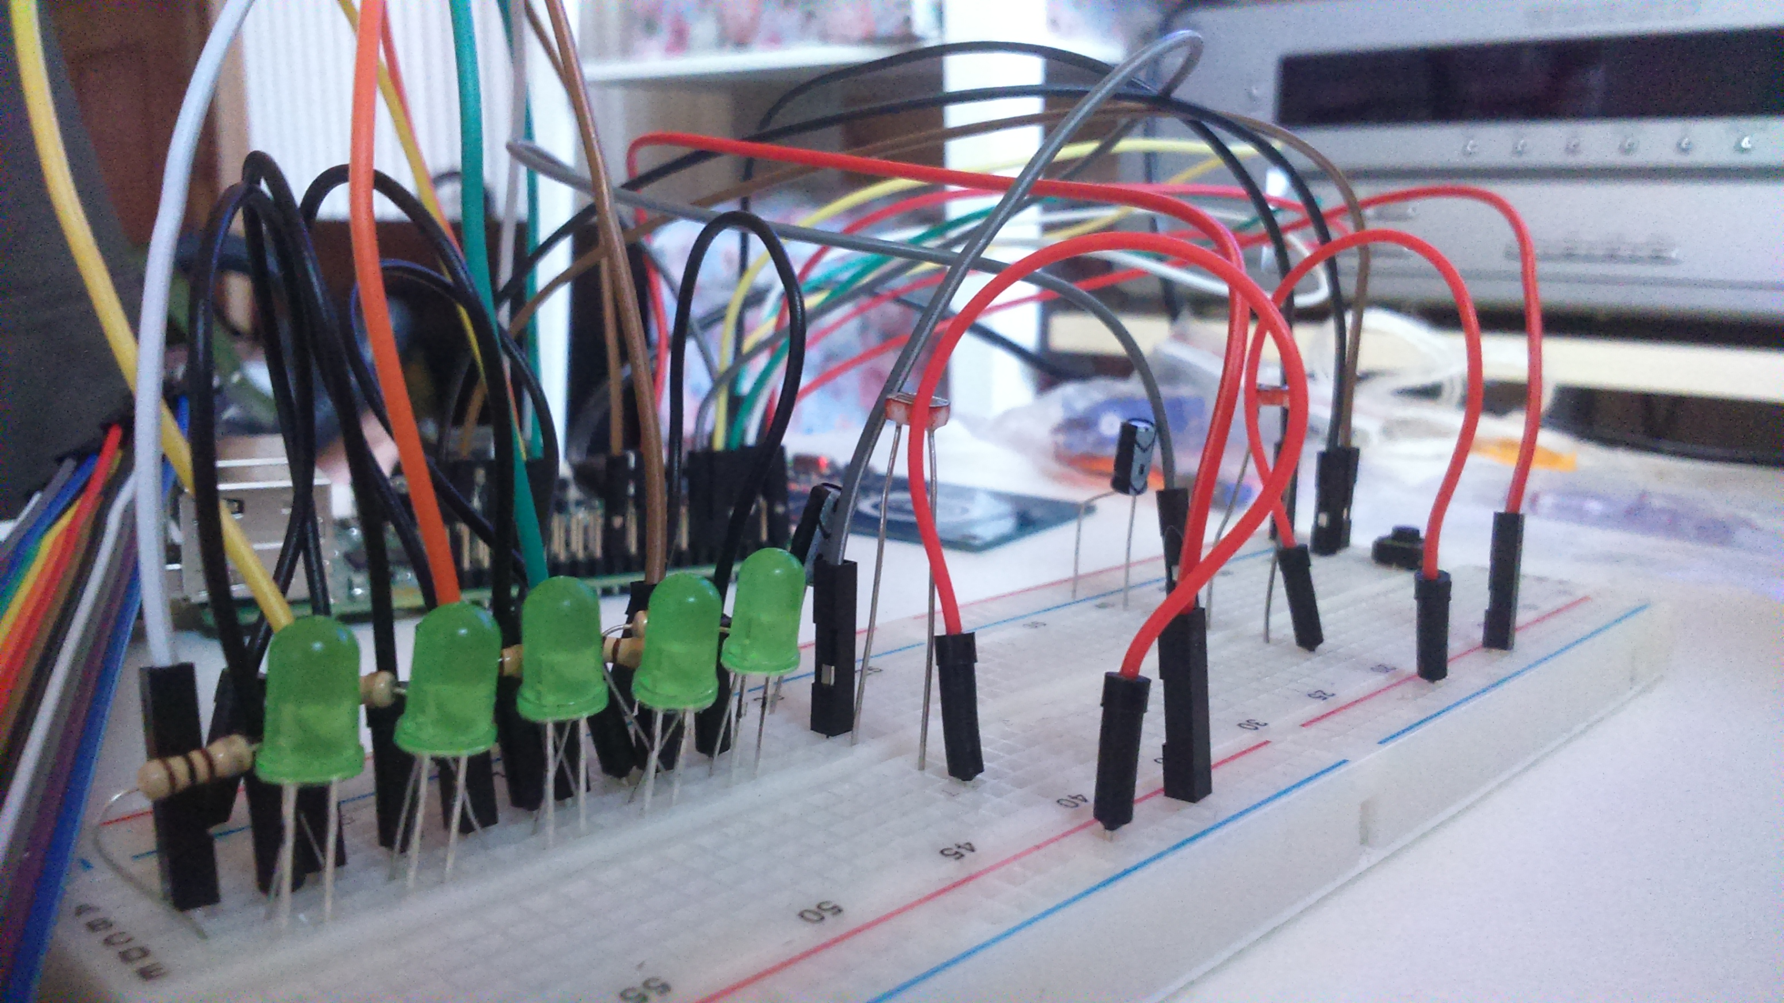

**Εικόνα 8. Δοκιμαστική σύνδεση τμήματος του συστήματος πριν την τοποθέτηση του στο μπαούλο.**

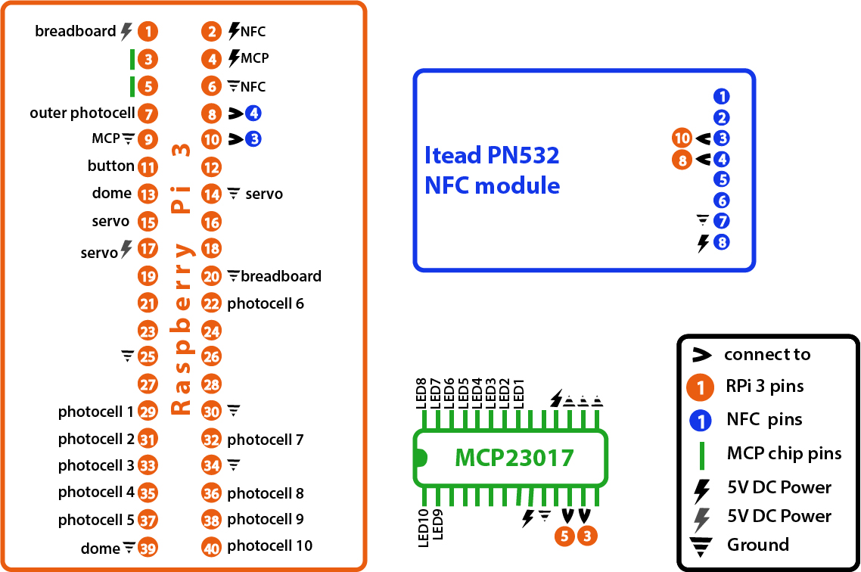

**Εικόνα 9. Διάγραμμα με ενδείξεις για την τοποθέτηση των συνδέσεων του τελικού κυκλώματος.**

## Animation

Η επιβεβαίωση που παίρνουν τα παιδιά από τα φωτάκια κοντά στις θέσεις των γραμμάτων που τοποθετούν δεν είναι επαρκής για να τα ενθαρρύνει να συνεχίσουν το παιχνίδι. Η χρήση μικρών animated videos με τον ήρωα μας να παραθέτει να αινίγματα, τις σωστές λύσεις τους, την επιβράβευση, την βοήθεια και τις πληροφορίες για τα εκθέματα, είναι ο κύριος τρόπος ανάδρασης που χρησιμοποιούμε, πέρα από την ανάδραση στο φυσικό κόσμο. Το animation ήταν επίσης κάτι με το οποίο ασχοληθήκαμε πρώτη φορά και το αποτέλεσμα ήταν ικανοποιητικό, εφόσον πήρε αρκετά καλές κριτικές. Τα στάδια σχεδιασμού που ακολουθήθηκαν είναι:

1. “Brainstorming” σκίτσων για την επιλογή του καταλληλότερου ήρωα και του γενικότερου περιβάλλοντος.
2. Eξέλιξη των σχεδίων και δημιουργία καρέ για την μελλοντική σχεδίασή του.
3. Scanning και επεξεργασία των σχεδίων στο Photoshop.

Σε αυτό το σημείο, με τη συνεργασία της Υπηρεσίας Πληροφορικής και τους καθηγητές του μαθήματος, ηχογραφήσαμε στο studio ηχογράφησης του Πανεπιστημίου, την αφήγηση που προσθέσαμε στο animation αργότερα. Η αφήγηση δημιουργήθηκε με μεγάλη προσοχή, όπως και τα αινίγματα, με βοηθητικές συμβουλές από παιδαγωγό. Αμέσως μετά, έγινε η πρώτη προσπάθεια δημιουργίας του animation στο Photoshop, αλλά το αποτέλεσμα ήταν φτωχό, γι’ αυτό και η διαδικασία συνεχίστηκε στο After Effects για τη δημιουργία του τελικού animation.

## Φυσικά αντικείμενα

Τα φυσικά αντικείμενα που έχουμε χρησιμοποιήσει για το project, είναι μόνο ένα σεντούκι, πέρα των εκθεμάτων που το μουσείο ήδη περιλαμβάνει και κάποιων που θα προστεθούν από εμάς, ώστε να ενισχυθεί η ροή της ιστορίας. Για την κατασκευή του μπαούλου, είχαμε τη βοήθεια του υπεύθυνου εργαστηρίου του Πανεπιστημίου. Τα βήματα που ακολουθήσαμε είναι τα εξής :

1. Σχεδιασμός του αντικειμένου στο CREO Parametric προκειμένου να υπολογιστούν τα μεγέθη.
2. Κόψιμο ξύλων στο εργαστήριο
3. Αρχικό στήσιμο του βασικού όγκου
4. Προσθήκη επιπλέον στοιχείων (καλώδια, αισθητήρες, raspberry, ψεύτικη πλάτη και πάτος για κάλυψη των ηλεκτρονικών κλπ.)
5. Ολοκλήρωση του σεντουκιού με την επικάλυψη με φύλλο φελλού, για προστασία και ομοιομορφία.

Το επάνω μέρος του σεντουκιού, είναι κομμένο στο laser cutter προκειμένου να σχηματιστούν σχήματα, τα οποία χρησιμοποιούμε στα τουβλάκια που τοποθετούν τα παιδιά στις κενές θέσεις, για τη λύση του αρκτικόλεξου.

Το τελικό αποτέλεσμα είναι ευπαρουσίαστο, αλλά φυσικά όχι στην τελική του μορφή. Βελτιώσεις που πρέπει να γίνουν περιλαμβάνουν:

1. Κάλυψη όλων των καλωδίων με προσοχή, ώστε να είναι απόλυτα ασφαλές για τα παιδιά και από τα παιδιά, καθώς μπορεί εύκολα να υποστεί ζημιές.
2. Αισθητικά καλείται να ταιριάξει τόσο στο μουσείο όσο και στο παιχνίδι. Αυτό μπορεί να επιτευχθεί με βάψιμο, διακοσμητικά στοιχεία και άλλα.

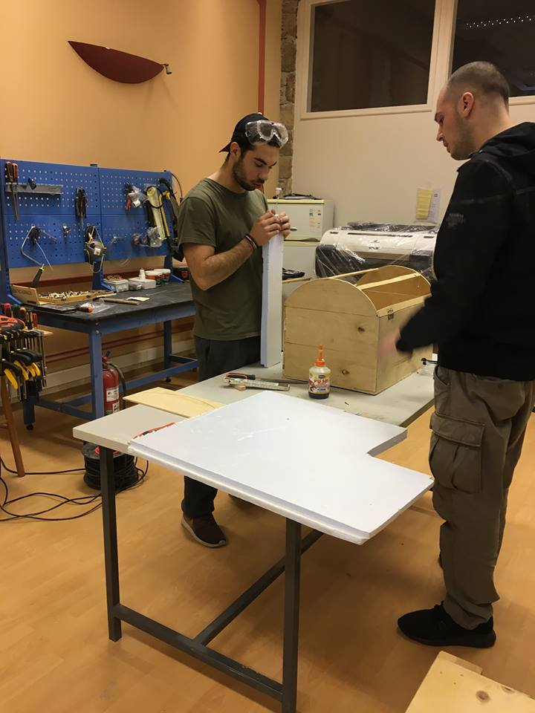

**Εικόνα 10. Κατασκευή του μπαούλου στο εργαστήριο πρωτοτυποποίησης.**

## Σύνδεση στοιχείων

Όλα τα παραπάνω στοιχεία είναι ελλιπή μεμονωμένα. Η ολοκλήρωση του συστήματος επιτυγχάνεται με την σύνδεση όλων μεταξύ τους. Εντός του μπαούλου τοποθετήθηκε το κύκλωμα με τους αισθητήρες, το οποίο μεταφέρει τον κώδικα μας στον φυσικό κόσμο. Εντός του προγράμματος τοποθετήθηκε ο φανταστικός κόσμος του μάγου, μέσα από τα animated videos. Το τελικό αποτέλεσμα ταξιδεύει τα παιδιά μεταξύ των δυο αυτών κόσμων καθώς παίζουν.

# αξιολογηση

Η ιδανική μορφή της αξιολόγησης για το σύστημα μας θα ήταν αυτή με παιδιά σωστών ηλικιών, στον φυσικό χώρο του μουσείου. Το πλάνο εκτέλεσης της, που σχεδιάστηκε γύρω από τις παιδικές ανάγκες και αποδόσεις, εκτείνεται σε δύο στάδια, α) παιχνίδι και συζήτηση για την εμπειρία και β)απάντηση μικρού ερωτηματολογίου. Ωστόσο, υλοποιήθηκε σε βασική μορφή με προσομοίωση του χώρου και συμφοιτητές μας στη θέση των παιδιών.

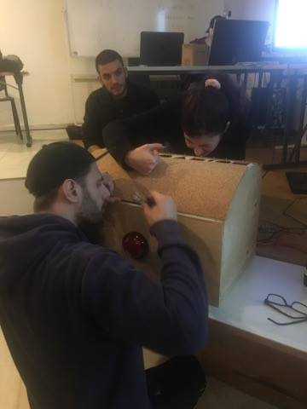

**Εικόνα 12. Προσομοίωση αίθουσας μουσείου στο πανεπιστήμιο για την αξιολόγηση.**

## Μέθοδοι

Σε αρκετά αρχικό στάδιο χρησιμοποιήσαμε την μεθοδολογία «μάγος του Οζ», κυρίως για να ανακαλύψουμε τυχόν λάθη, παραλήψεις ή ασάφειες στη δομή και εξέλιξη του παραμυθιού που σχεδιάσαμε. Παρά την χαμηλή πιστότητα, η ιδέα βρέθηκε πως ήταν σε ώριμο σημείο και παρ’ ότι έγιναν αλλαγές, δεν επηρέασαν τη βασική δομή της. Αφού εξελίχθηκε από απλή ιδέα, σε πλήρες σύστημα, προχωρήσαμε σε αξιολογήσεις με πραγματική διεπαφή και περιεχόμενο, αλλά μη πραγματικό χώρο και χρήστες. Εδώ χρησιμοποιήθηκε κανονικά το πλάνο που είχε στηθεί για την αξιολόγηση σε παιδιά, δηλαδή οι χρήστες κλήθηκαν να φερθούν σαν μικρά παιδιά και να μας απαντήσουν με τον ίδιο τρόπο όσο γίνεται. Τα περιεχόμενα του πλάνου αξιολόγησης, ή βήματα που έγιναν σε αυτή, είναι: α) Οι ομάδες χρονομετρήθηκαν ως προς τον συνολικό χρόνο διεκπεραίωσης του στόχου τους, β) οι ομάδες βιντεοσκοπήθηκαν κατά την διάρκεια του παιχνιδιού, γ) κάθε συμμετέχων συμπλήρωσε ένα μικρό ερωτηματολόγιο, και δ) έγινε μικρή συζήτηση του «εμψυχωτή» με κάθε άτομο σχετικά με την εμπειρία του.

## Ευρήματα ερωτηματολογίου

Το ερωτηματολόγιο σχεδιάστηκε ώστε να μπορεί να απαντηθεί γρήγορα από πολύ μικρά παιδιά και να μας δίνει πληροφορίες για την εμπειρία τους, αλλά και το τι πληροφορία αποκόμισαν. Περιλαμβάνει τέσσερα μέρη. Στο πρώτο μέρος το παιδί σημειώνει φύλο και ηλικία (πλαίσια για να διαλέξει). Στο δεύτερο μέρος, γίνονται τρεις ερωτήσεις σχετικά με την εμπειρία του. Οι ερωτήσεις έχουν δυνατότητα απάντησης με κλίμακες Likert (2 των τριών και 1 των πέντε σημείων). Το τρίτο μέρος, περιλαμβάνει μια μικρή αντιστοίχιση πέντε όρων που αναφέρθηκαν για τα εκθέματα, ώστε να ελέγξουμε κατά πόσο έχουν μείνει στα παιδιά με το πέρας της δραστηριότητας. Χρησιμοποιήθηκε αντιστοίχιση, διότι είναι μια δημοφιλής μέθοδος που χρησιμοποιούν και οι δάσκαλοι όταν θέλουν να ελέγξουν τη γνώση. Τέλος, στο τέταρτο μέρος, κλείνει με την πρόταση που κλείνει το παιχνίδι μας και το παιδί καλείται να συμπληρώσει τη λέξη «πολιτισμός» που βρήκε με την ομάδα του. Από τα 8 ερωτηματολόγια τα γενικά συμπεράσματα που βγήκαν είναι:

* Όλοι πέρασαν καλά με το ομαδικό παιχνίδι και σίγουρα το προτιμούν από κλασσική ξενάγηση μόνο με ομιλία.
* Στην πλειοψηφία τους χρειάστηκαν κάποια έξτρα βοήθεια κατά την διάρκεια του παιχνιδιού, είτε από άλλο μέλος της ομάδας είτε από τον εμψυχωτή.
* Στην αντιστοίχιση όλοι τα πήγαν καλά. Τρία άτομα έδειξαν να προβληματίζονται για κάποια από τα στοιχεία της.
* Όσοι ένιωσαν ότι δεν πρόσεχαν την ώρα του βίντεο ρώτησαν πολλές φορές για διάφορες διευκρινήσεις ώστε να συμπληρώσουν το ερωτηματολόγιο.

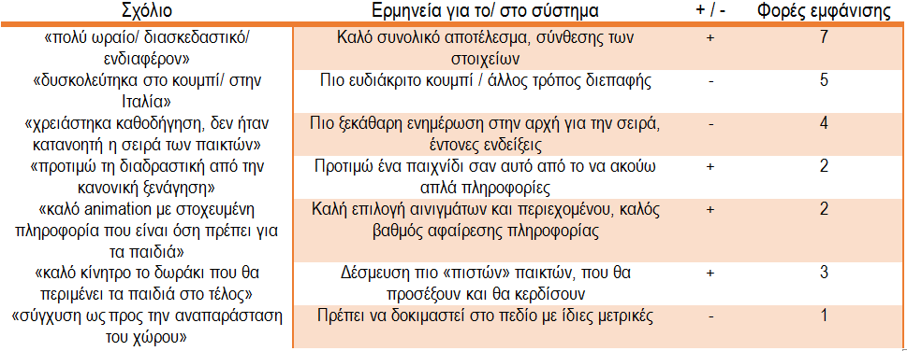

Εικόνα 13. Ομαδοποίηση και παρουσίαση των σχολίων σε μορφή πίνακα, από τους χρήστες που δοκίμασαν το πρωτότυπο. Τα σχόλια έγινα κατά τη διάρκεια ελεύθερης συζήτησης.

## Συμπεράσματα

Το κυριότερο συμπέρασμα στο οποίο οδηγηθήκαμε και από την αξιολόγηση με μάγο του Οζ και από την κανονική, είναι πως η καθοδήγηση, παρ’ όλο που γίνεται αρκετά αυστηρά από το παιχνίδι, τη σειρά των αινιγμάτων και τον τρόπο που παίζεται, είναι επιθυμητή και στον φυσικό χώρο. Για τον λόγο αυτό, χρειάζεται να τοποθετηθούν κάποιες ενδείξεις σε αυτόν. Άλλη μια λύση του προβλήματος της καθοδήγησης αποτελεί η δυνητική δυνατότητα του παιχνιδιού να προσφέρει μια βοήθεια σε κάθε αίνιγμα (πάτημα του μεγάλου κόκκινου κουμπιού).

Γενικά, το παιχνίδι, ο ήρωας και το παραμύθι άρεσαν. Παρατηρήθηκε ότι είναι δυνατός συνδυασμός ήχου, εικόνας, απτών αντικειμένων και παιχνιδιού, που σίγουρα βοηθά τα παιδιά να βιώσουν αυτό που κάνουν και να κατανοήσουν αυτά που θα μάθουν. Ο ήρωας όπως έχει σχεδιαστεί θυμίζει στον καθένα κάτι ή κάποιον οικείο του, χωρίς να βασίζεται κάπου συγκεκριμένα. Η κατάσταση αυτή προκαλεί μια βαθύτερη σχέση ή δέσμευση κατά την διάρκεια του παιχνιδιού, αλλά και πολλά χαμόγελα.

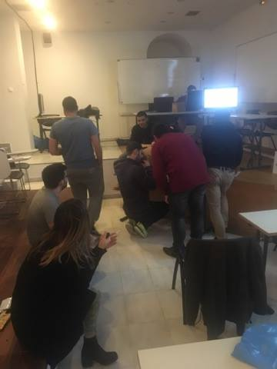

**Εικόνα 14. Ομάδα φοιτητών που παίζουν, κατά την αξιολόγηση, γύρω από το μπαούλο.**

# επιλογος

Παραπάνω περιγράψαμε ένα απτό διαδραστικό σύστημα σε μορφή παραμυθιού για το Βιομηχανικό Μουσείο Ερμούπολης, για παιδιά δημοτικού. Έχει ως σκοπό την πιο ευχάριστη ξενάγηση στο χώρο του μουσείου, αλλά και την καλύτερη κατανόηση των εκθεμάτων μέσω μίας βιωματικής διαδικασίας.

Τα αποτελέσματα από τις αξιολογήσεις που πραγματοποιήσαμε είναι αρκετά ενθαρρυντικά, αλλά περιλαμβάνουν κάποιες παρατηρήσεις που μελλοντικά έχουμε σκοπό να αξιοποιήσουμε για την βελτίωση του συστήματος. Ιδανικά θα θέλαμε να επεκτείνουμε την αξιολόγηση στο χώρο του μουσείου, με χρήστες παιδιά των ηλικιών στις οποίες απευθυνόμαστε, για περισσότερο ρεαλιστικό feedback της εμπειρίας τους. Επιπλέον, μεγαλύτερης κλίμακας δουλειά χρειάζεται, αν θελήσουμε να συνεχίσουμε τα παιχνίδια των υπόλοιπων πέντε χρονολογικών περιόδων. Τέλος, δευτερεύον, αλλά και πολύ σημαντικό είναι, να σχεδιαστεί και υλοποιηθεί καλύτερα η εξωτερική φυσική μορφή του παιχνιδιού.

# ευχαριστιες

Ευχαριστούμε θερμά τους καθηγητές μας Βοσινάκη Σπύρο, Ζήση Δημήτρη, Κουτσαμπάση Παναγιώτη, Κυριακουλάκο Παναγιώτη και Σταυράκη Μόδεστο για την παρακολούθηση και την καθοδήγηση. Την Υπηρεσία πληροφορικής του πανεπιστημίου, που μας έδωσε την άδεια να εγκαινιάσουμε το στούντιο ήχου για την δημιουργία της αφήγησης μας. Επίσης τον υπεύθυνο καθηγητή του εργαστηρίου πρωτοτυποποίησης Μπάιλα Κωνσταντίνο, για την παραχώρηση του εργαστηρίου και την βοήθεια στην κατασκευή του μπαούλου.

Ευχαριστούμε το Βιομηχανικό μουσείο Ερμούπολης και συγκεκριμένα τον κύριο Αχιλλέα Δημητρόπουλο, για την πολύ κατατοπιστική και ενδιαφέρουσα ξενάγηση και την διάθεση του χρόνου του για να λύσει όλες μας τις απορίες.

Τέλος, ευχαριστούμε όλους τους συμφοιτητές μας που συμμετείχαν στην αξιολόγηση και πρόσφεραν τη βοήθεια τους κατά τη διάρκεια του εξαμήνου. Ιδιαίτερα ευχαριστούμε τον Παρθενιάδη Κωνσταντίνο, που δάνεισε τη φωνή του στον ήρωα μας.

# Αναφορές

|  |  |
| --- | --- |
| [1] | M. Blöckner, S. Danti, J. Forrai, G. Gregor Broll και A. De Luca, «Please touch the exhibits!: using NFC-based interaction for exploring a museum,» σε *11th International Conference on Human-Computer Interaction with Mobile Devices and Services*, Bonn, Germany, 2009. |
| [2] | A. Soleimani, K. E. Green, D. Herro and I. D. Walker, "A Tangible, Story-Construction Process Employing Spatial, Computational-Thinking," in *15th International Conference on Interaction Design and Children*, Manchester, United Kingdom, 2016. |
| [3] | C. Ardito, M. F. Costabile, R. Lanzilotti και A. . L. Simeone, «Combining multimedia resources for an engaging experience of cultural heritage,» σε *ACM workshop on Social, adaptive and personalized multimedia interaction and access*, Firenze, Italy, 2010. |
| [4] | I. Sánchez, M. Cortés, J. Riekki and M. Oja, "NFC-based Interactive Learning Environments for," Ann Arbor, USA, 2011. |
| [5] | Ν. Νικονάνου, Α. Μπούνια, Α. Φιλιππουπολίτη, Α. Χουρμουζιάδη και Ν. Γιαννούτσου, Μουσειακή μάθηση και εμπειρία στον 21ο αιώνα, Αθήνα: Σύνδεσμος Ελληνικών Ακαδημαϊκων Βιβλιοθηκών, 2015. |
| [6] | C.-Y. Hung, F.-O. Kuo and J. C.-Y. Sun, "An Interactive Game Approach for Improving Students’ Learning Performance in Multi-Touch Game-Based Learning," *IEEE Transactions on Learning Technologies,* pp. 31 - 37, 2013. |
| [7] | "Raspberry Pi - Teach, Learn, and Make with Raspberry Pi," [Online]. Available: https://www.raspberrypi.org/documentation/. |
| [8] | A. Bottino, A. Martina and A. Toosi, "GAINE — tanGible augmented interaction for edutainment," in *7th International Conference on Intelligent Technologies for Interactive Entertainment (INTETAIN)*, 2015. |
| [9] | *Εκπαιδευτικά παιχνίδια σε μουσεία και χώρους πολιτισμού της Αθήνας,* Αθήνα, 2008. |
| [10] | R. Ivanov, "NFC-based pervasive learning service for children," in *14th International Conference on Computer Systems and Technologies*, Ruse, Bulgaria, 2013. |
| [11] | S. Mora, T. Fagerbekk, I. Di Loreto and M. Divitini, "Making Interactive Board Games to Learn: Reflections on AnyBoard," in *Workshop of Making as a Pathway to Foster Joyful in conjunction with the14th International Conference on Entertainment Computing*, Trondheim, Norway, 2015. |
| [12] | L. Wong, S. Shimojo, T. Yoshihisa και J. H. Haga, «Interactive Museum Exhibits with Microcontrollers: A Use-Case Scenario,» σε *PRAGMA Workshop on International Clouds for Data Science*, 2015. |
| [13] | T. Coenen, L. Mostmans and K. Naessens, "MuseUs: Case study of a pervasive cultural heritage serious game," *Journal on Computing and Cultural Heritage (JOCCH),* 2013. |